13 апреля, Слушание музыки муз.грамота ,урок №2 для 2 г класса

1.Многообразие различных ритмических сочетаний даёт композиторам большой простор для создания ярких образов в музыке. Девочки, вы уже знакомились с ровными и пунктирными ритмами. А сегодня, в необычной для всех нас обстановке, вы будете самостоятельно знакомиться с синкопой. Она бывает разная, благодаря ей музыка становится яркой, разнообразной, интересной. Синкопа или синкопированный ритм – это перемещение акцента с сильной доли на слабую.

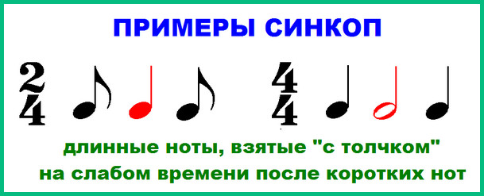

ДИ - ДОН - ЛИ ДОН – ДООН – ЛИ

Прохлопайте с ритмослогами синкопу под таблицей несколько раз.
А теперь выполните задание по ссылке.

https://www.youtube.com/watch?v=vRSJijhRIOs&feature=emb_rel_pause

Внимательно смотрите, слушайте музыку и хлопайте синкопы.

2. «Лесной цветок» - петь, повторять.

3. Послушать музыку: Эдвард Григ «Шествие гномов». Шествовать – это значит идти. Ответьте устно: кто такие гномы, где живут, чем занимаются, какие вы знаете сказки с гномами, какие они (добрые, злые)? Когда будете слушать, обратите внимание на то, что характер музыки напряжённый, взволнованный, тревожный. Меняется динамика (громкость звучания), погромче, потише. Гномы не сидят, они идут, показано их движение. В середине характер музыки станет спокойным, умиротворённым, нежным. Это показана красота окружающей природы. Можно услышать и пение птиц, и журчание лесного ручейка. Представляйте каждый свою картину. После этого опять возвращается музыка первой части, гномы возвращаются. В музыке три части, крайние почти одинаковые. В мелодии первой и третей части есть синкопа, появляющийся резкий, выделяющийся звук.
Запомните название произведения и фамилию композитора.

ДМТ

Воспользуйтесь ссылкой, выберите любую песню, которая нравится и пойте караоке.

https://yandex.ru/video/search?text=Бременские+музыканты+все+песни+караоке+караоке

